**Exercícios - Matrizes N1**

1. **Criar um algoritmo que leia uma matriz 3x3 e exiba a matriz preenchida.**
2. **Criar um algoritmo que leia uma matriz 3x3. Em seguida, exiba a soma dos elementos de cada uma das linhas. Ex:**

**Matriz**

|  |  |  |
| --- | --- | --- |
| **2** | **3** | **8** |
| **9** | **1** | **8** |
| **6** | **4** | **0** |

**A soma da linha 1 é: 13**

**A soma da linha 2 é: 18**

**A soma da linha 3 é: 10**

**3.Faça um algoritmo que construa uma matriz de nome MAT de 10 linhas e 15 colunas contendo números inteiros. Em seguida escreva:**

**a) A soma dos elementos de cada linha e se a soma dos elementos é par ou ímpar.**

**b) A soma dos elementos de cada coluna e se a soma dos elementos é par ou ímpar.**

**4.Crie um algoritmo que calcule a soma dos valores da diagonal principal de uma matriz 5x5. Abaixo o exemplo dos valores da diagonal principal.**

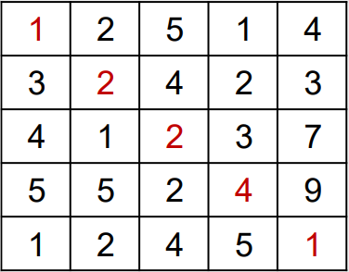

**5- Crie um algoritmo que leia duas matrizes 2 x 5 e crie uma terceira matriz também 2x5 com o valor da soma dos elementos de mesmo índice. Ex:** 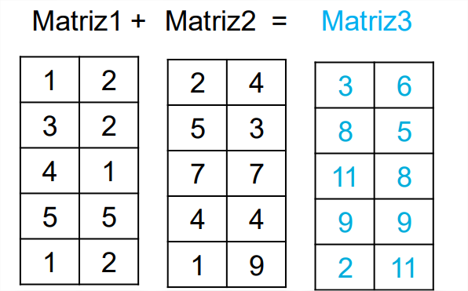

**6-Crie um algoritmo que leia uma matriz 3x3 e crie uma segunda matriz que inverta as linhas e colunas da primeira matriz. Ex:**

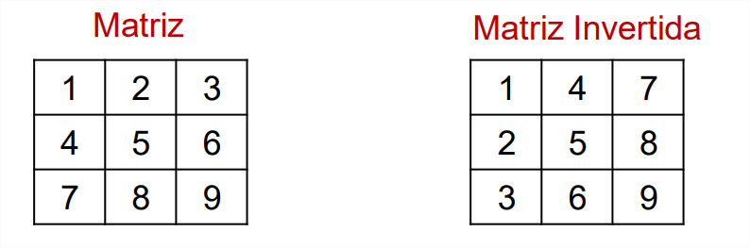

**Boa sorte!**